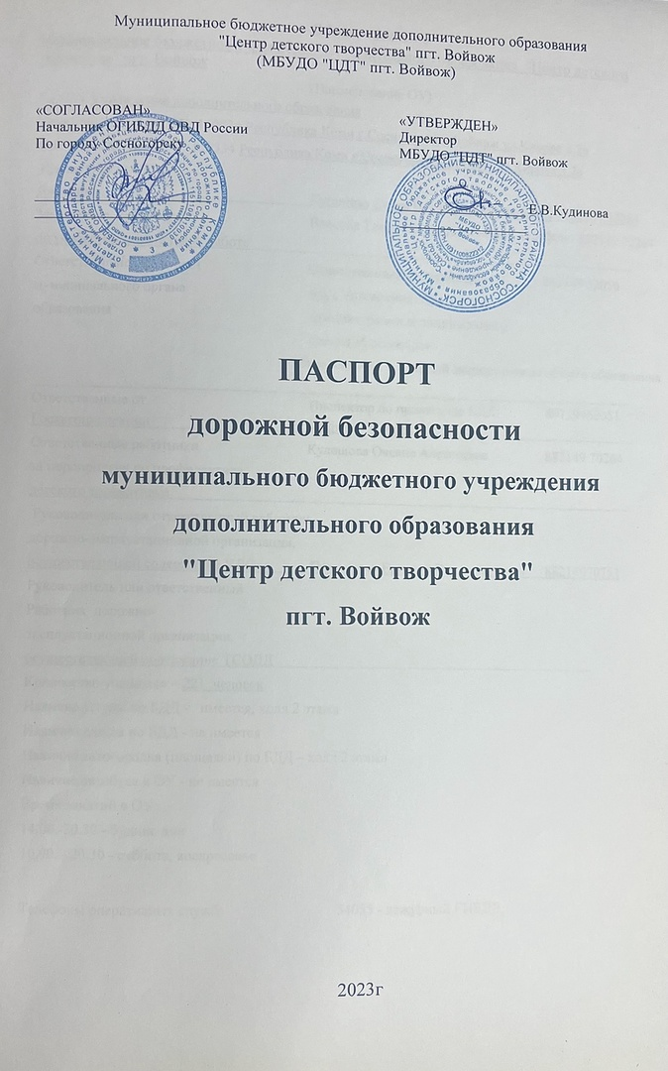

Общие сведения
Муниципальное бюджетное учреждение дополнительного образования "Центр детского творчества" пгт. Войвож
(Наименование ОУ)
Тип ОУ Учреждение дополнительного образования
Юридический адрес ОУ: 169534 Республика Коми г.Сосногорск п.Войвож ул.Кирова д.2а
Фактический адрес ОУ: 169534 Республика Коми г.Сосногорск п.Войвож ул.Кирова д.2а
Руководители ОУ:
Директор Кудинова Елена Владимировна телефон - 882149 70264
Заместитель директора Власова Татьяна Константиновна телефон - 882149 70264
по учебно-воспитательной работе
Ответственные работники Ответственный за пропаганду 882149 52056
муниципального органа БДД Управления образования
образования администрации муниципального
района «Сосногорск»
Мамедова А.С. -
Главный эксперт отдела общего образования
___________________________________________________________________________________
Ответственные от Инспектор по пропаганде БДД 89129462051
Госавтоинспекции Уварова О.В
Ответственные работники Кулешова Оксана Алексеевна 882149 70264
за мероприятия по профилактике
детского травматизма
Руководитель или ответственный работник
дорожно-эксплуатационной организации,
осуществляющей содержание УДС Пономарев Евгений Владимирович 88214970751
Руководитель или ответственный
Работник дорожно-
эксплуатационной организации,
осуществляющей содержание ТСОДД
Количество учащихся – 221 человек
Наличие уголка по БДД - имеется, холл 2 этажа
Наличие класса по БДД - не имеется
Наличие автогородка (площадки) по БДД – холл 2 этажа
Наличие автобуса в ОУ - не имеется
Время занятий в ОУ:
14.00.-20.30 - будние дни
10.00. - 20.30 - суббота, воскресенье

Телефоны оперативных служб: 54055 - дежурный ГИБДД

Содержание
I. План-схемы МБУДО "ЦДТ" пгт. Войвож .
- район расположения МБУДО "ЦДТ" пгт. Войвож , пути движения транспортных средств и детей (учеников, обучающихся);
- организация дорожного движения в непосредственной близости от МБУДО "ЦДТ" пгт. Войвож с размещением соответствующих технических средств, маршруты движения детей и расположение парковочных мест;
- маршруты движения организованных групп детей от МБУДО "ЦДТ" пгт. Войвож к зданию МБОУСОШ" пгт. Войвож, к спортивно-оздоровительному комплексу;
- пути движения транспортных средств к местам разгрузки/погрузки и рекомендуемых безопасных путей передвижения детей по территории МБУДО "ЦДТ" пгт. Войвож .
II. Приложения:

I План- схемы МБУДО "ЦДТ" пгт. Войвож
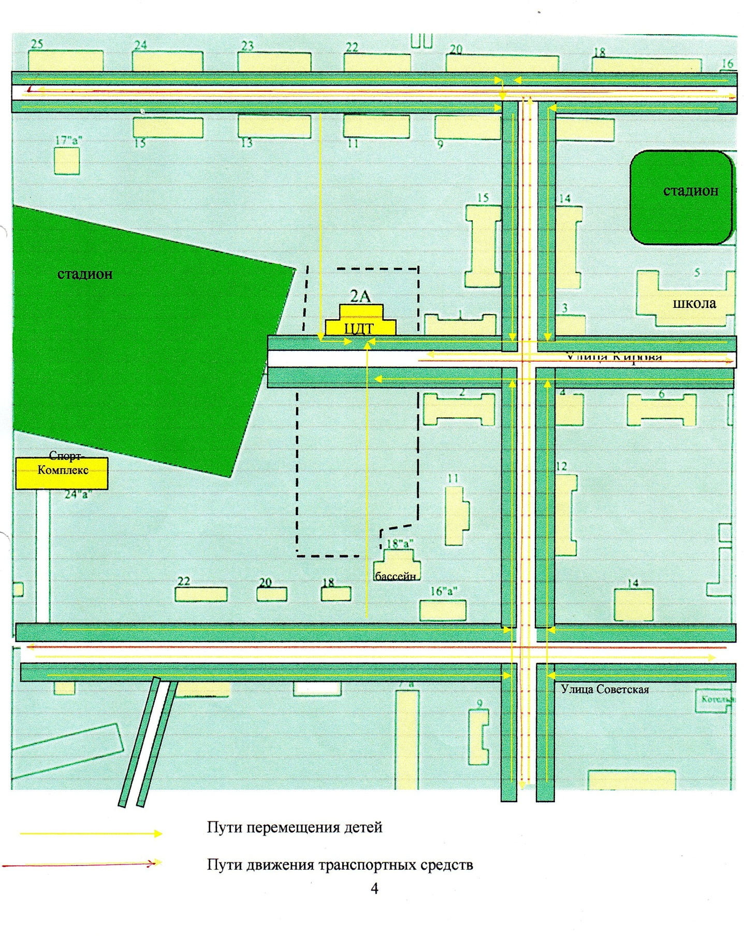
План-схема района расположения МБУДО "ЦДТ" пгт. Войвож ,
пути движения транспортных средств и детей (учеников)

Схема организации дорожного движения в непосредственной близости
МБУДО "ЦДТ" пгт. Войвож с размещением соответствующих технических средств, маршруты движения детей.

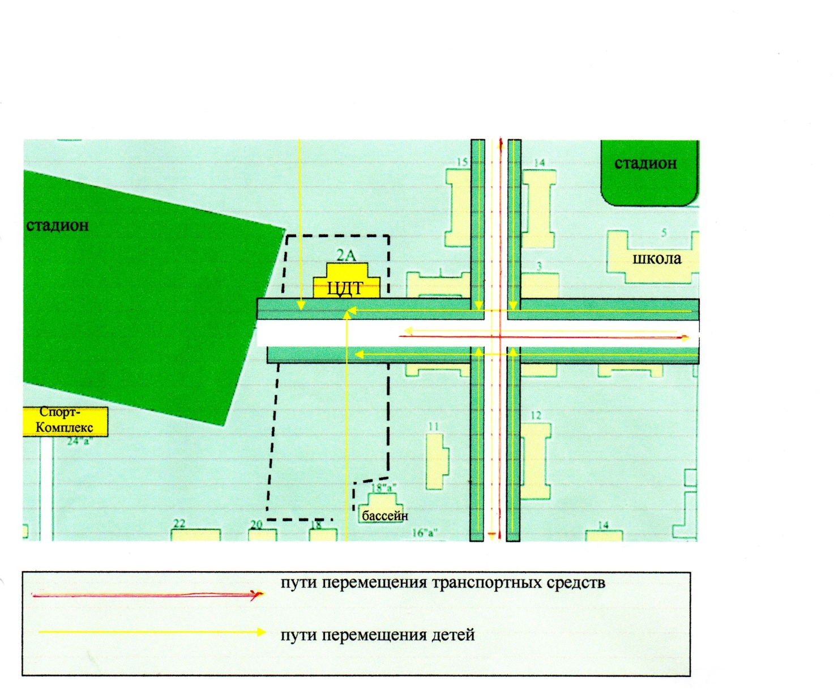

Маршруты движения организованных групп детей
от МБУДО "ЦДТ" пгт. Войвож
к стадиону, спортивному комплексу, школе

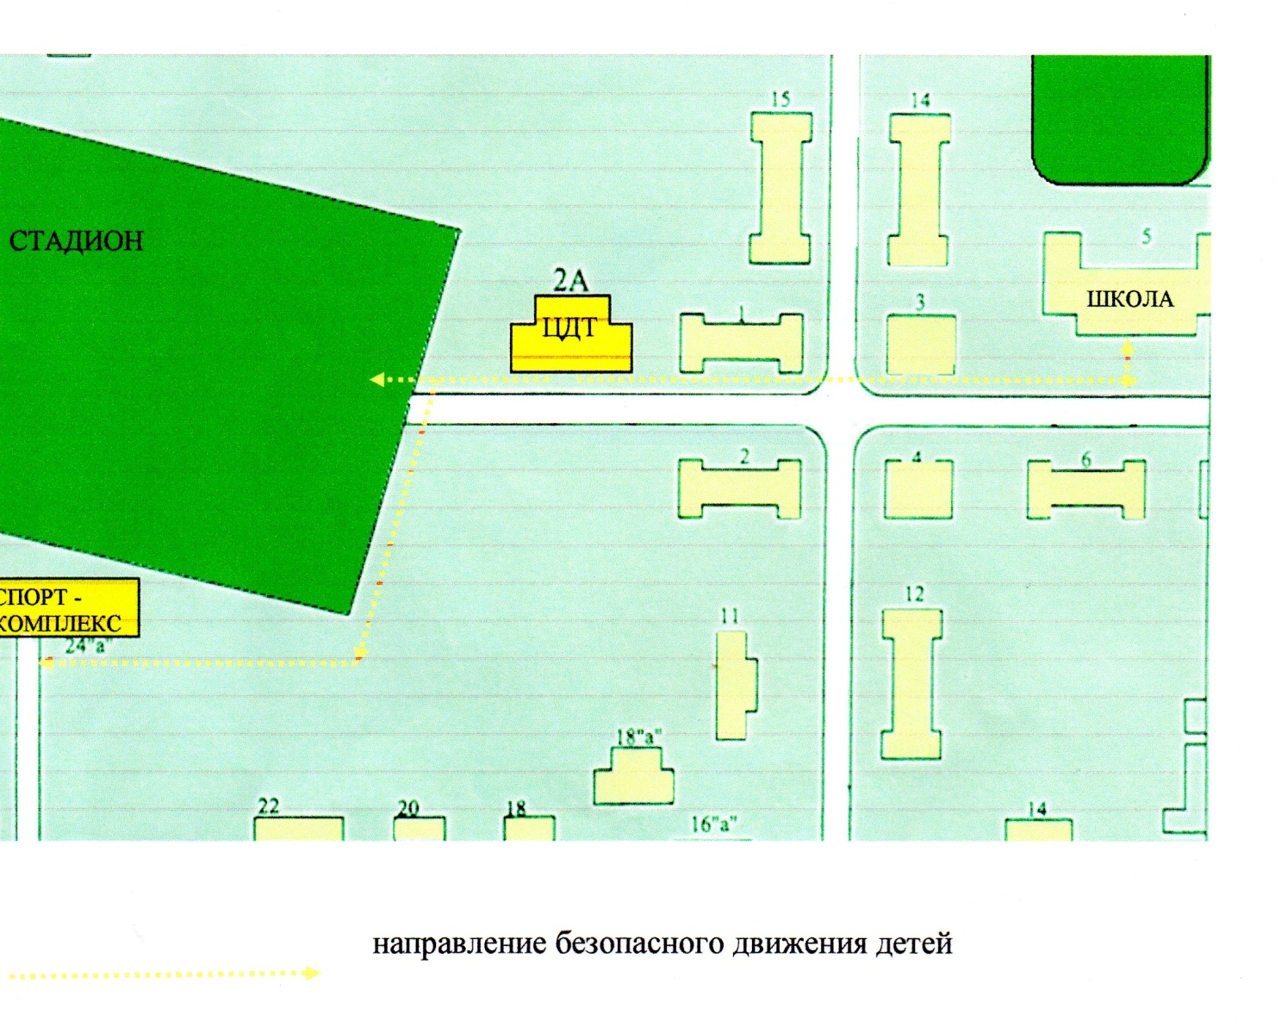

Пути движения транспортных средств
к местам разгрузки и погрузки
и рекомендуемые пути передвижения детей по территории

